

PRESSE-INFORMATION anlässlich des Pressegespräches am 4. März 2026
Lebensläufe ÖGN-Sprecher:innen (in alphabetischer Reihenfolge)

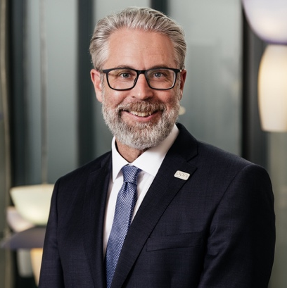

Univ.-Prof. Dr. Christian Enzinger, MBA, FEAN ist Universitätsprofessor für Neurologie und Vorstand der Universitätsklinik für Neurologie an der Medizinischen Universität Graz bzw. am Universitätsklinikum Graz. Von 2021 bis 2025 war er Vizerektor für Forschung und Internationales an der Medizinischen Universität Graz. Er ist Past-Präsident der Österreichischen Gesellschaft für Neurologie.

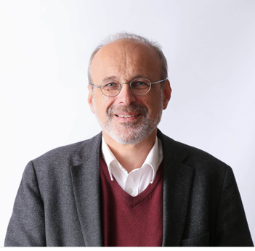

Univ.-Prof. Dr. Johannes Fellinger ist Facharzt für Neurologie und Neuropädiatrie sowie Leiter des Klinischen Forschungsinstituts für Entwicklungsmedizin an der Johannes Kepler Universität Linz. Zuvor gründete und leitete er am Krankenhaus der Barmherzigen Brüder Linz das Institut für Sinnes- und Sprachneurologie, das sich auf die medizinische Versorgung von Menschen mit Hör- und Mehrfachbehinderungen spezialisiert hat.



Prim.ª Priv.-Doz.^{in} Dr.^{in} Julia Ferrari ist Fachärztin für Neurologie und Vorständin der Abteilung für Neurologie, neurologische Rehabilitation und Akutgeriatrie im Krankenhaus der Barmherzigen Brüder in Wien. Sie ist Präsidentin elect der Österreichischen Gesellschaft für Neurologie.

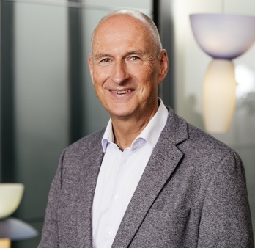

Prim. Univ.-Prof. Dr. med. Jörg Weber ist Facharzt für Neurologie (Intensivmedizin) und Neurobiologie, Vorstand der Abteilung für Neurologie und stellvertretender Direktor im Klinikum Klagenfurt. Er ist aktuell der Präsident der Österreichischen Gesellschaft für Neurologie. Seine Arbeits- und Forschungsschwerpunkte sind Schlaganfall, Neurointensivmedizin, Neuroinfektiologie und Neuroimmunologie.



Prof. Dr. med. Roland Wiest ist Professor für Advanced Neuroimaging an der Universität Bern sowie stellvertretender Institutsdirektor am Universitätsinstitut für Diagnostische und Interventionelle Neuroradiologie des Inselspitals Bern. Seit 2022 ist er zudem Medizinischer Direktor des Translationalen Bildgebungszentrums sitem-Insel (Ultrahochfeld-MRT).

Links: https://www.oegn.at

Copyrights: Anja Koppitsch, Universität Bern, JKU, frei für die redaktionelle Verwendung

Presse-Rückfragen, weitere Presse-Infos & Interviewvereinbarung:
com.media – Agentur für Kommunikation
Mag.a Dr.in Karine Assadian
Tel.: + 43 676 33 63 568
karine.assadian@commedia.co.at; www.commedia.co.at

